6
º PLANO DE AÇÃO DE GOVERNO ABERTO NO ÂMBITO DA OGP
3
ª REUNIÃO DE MONITORAMENTO DO COMPROMISSO 4
CULTURA DE ACESSO À INFORMAÇÃO
INFORMAÇÕES GERAIS DA REUNIÃO:
1
2
. Data: 27.09.2024
. Local: Reunião virtual –Aplicativo Microsoft Teams
PARTICIPANTES PRESENTES:
1
.ꢀ Controladoria-Geral da União
a. Fernanda Montenegro Calado
b. Karla Camila Menezes Vieira
c. Camila Augusto Martins Alves
d. Mariana Zanatta Silva
e. Larissa do Espírito Santo Andrade
ꢀ
2
. Ministério da Gestão e Inovação
a. Dilson Gozada Pereira Neto
3
. Secretaria Nacional de Diálogos Sociais e Articulação de Políticas Públicas - SNDSAPP/SG/PR
a.
Welliton Caixeta Maciel
b. Yumi Kawamura
4
5
. Transparência Brasil
a. Cristiano Pátaro Pavini
. Fiquem Sabendo
a. Bruno Schimitt Morassutti
8
. Equipe de Monitoramento
a. Maíra Póvoa (CGU)

b. Maria Valdenia de Souza (CGU)
c. Priscilla Ruas (CGU)
d. Thalita Ary (CGU)
TÓPICOS ABORDADOS
•
•
•
Informes gerais.
Revisitar os marcos e seus respectivos prazos de execução.
Encaminhamentos.
DESENVOLVIMENTO
A reunião iniciou-se com a equipe de Governo Aberto da Controladoria-Geral da União (CGU) dando boas-
vindas e agradecendo o apoio e compromisso de todos os atores envolvidos na execução do Compromisso
4
.
Em seguida, a equipe da CGU informou sobre o evento “Diálogo com a Sociedade Civil”, realizado entre 20
e 21 de agosto de 2024. O encontrou teve a participação de cerca de 50 pessoas em cada dia, representando
entidades da sociedade e órgãos do governo. Os participantes tiveram a oportunidade de refletir todos os
8
compromissos do 6° Plano de Ação. Este foi um espaço para trocar informações e receber sugestões de
melhorias e de apoio para a realização de atividades de aprimoramento desses compromissos. A equipe da
CGU informou que, em breve, será compartilhado relatório sobre o evento.
A equipe da CGU também compartilhou com os presentes sobre as próximas iniciativas de governo aberto
previstas para os próximos meses. Em novembro haverá o lançamento de mais uma edição do Boletim de
Governo Aberto. O Boletim é um canal que visa engajar governo e sociedade no acompanhamento de
diversas iniciativas públicas, principalmente, do 6° Plano de Ação Nacional e outros assuntos de interesse
que fazem parte dessa parceria. O informativo busca dar visibilidade às histórias de transformação que
sociedade e governo estão construindo colaborativamente na perspectiva do fortalecimento da
democracia. Para isso, a equipe solicitou que os membros do compromisso, caso tenham interesse em
participar das próximas edições do Boletim, enviem contribuições de ações e políticas relacionadas à
transparência, participação social, responsabilidade e responsividade.
Adicionalmente foi informado que estão abertas as inscrições para o evento América Aberta. O evento, que
acontecerá no Instituto Serzedello Corrêa, em Brasília, de 3 a 6 de dezembro de 2024, reunirá renomados
encontros internacionais voltados à pesquisa, publicação e uso de dados abertos relacionados a temas
como transparência, acesso à informação, governo aberto, tecnologias cívicas, jornalismo de dados,
governo digital, responsabilização e equidade. A programação do América Aberta incluirá um conjunto de
atividades nacionais e internacionais, como o Encontro Aberto para uma Região Aberta (Abrelatam), a
Conferência Regional para Dados Abertos da América Latina e Caribe (Condatos), a Conferência Brasileira
de Jornalismo de Dados e Métodos Digitais (Coda.Br), a Semana Dados BR e o Encontro de Governo Aberto.
As inscrições podem ser realizadas por meio do site https://americaaberta.org/.


Na sequência, a representante da CGU, Karla Vieira, com o apoio dos demais participantes do compromisso,
apresentou o andamento das atividades no período de julho a setembro de 2024, conforme tabela abaixo.
Ao fim da reunião, o grupo definiu a próxima reunião de monitoramento para 26 de novembro, às 10h.
ACOMPANHAMENTO E ENCAMINHAMENTOS:
TEXTO DO COMPROMISSO: FOMENTAR A CULTURA DE ACESSO À INFORMAÇÃO E APRIMORAR O CUMPRIMENTO DA LAI NO PAÍS, POR MEIO DA
ARTICULAÇÃO E COLABORAÇÃO ENTRE PODER PÚBLICO E SOCIEDADE.
DATA PREVISTA DE
CONCLUSÃO
MARCOS
RESPONSÁVEIS
OBSERVAÇÕES E ENCAMINHAMENTOS
Marco 1 – Mapear
atores estratégicos
do ecossistema da
LAI e suas práticas e
ferramentas
Mai/2024
CGU/SIP*
Fórum de
Direito de
Acesso a
Informações
Públicas
Observações sobre o marco:
Sugestão de revisão do marco, visto que a Rede já foi lançada
e, nesse contexto, há atores estratégicos mapeados
Encaminhamento:
- A SIP deverá agendar reunião dos atores do marco tratar
sobre o assunto e propor atualizações nas atividades.
(SIP)
Marco 2 - Criação da
Rede (estruturação
da rede de forma
colaborativa)
Definir incentivos,
estratégias para
fomentar adesão
Definir governança e
funcionamento da
rede
Dezembro/2024
CGU/SNAI*
MGI
Observações sobre o marco:
Dia 17 de setembro de 2024, ocorreu, num formato híbrido, a
primeira reunião da rede. Na ocasião, foi formado um grupo
provisório para analisar a proposta de regimento interno.
Foi aberta uma consulta pública para coletar sugestões ao RI,
que foram incorporadas ao documento inicial.
Dia 25 de fevereiro será validada a proposta de Regimento com
os membros da Rede.
Fórum de
Direito de
Acesso a
Informações
Públicas
CNMP
Encaminhamento:
Identificar modelos
de rede, pontos
fortes e fracos
- Estudo do documento inicial do regimento interno pelo Grupo
provisório.
- Compartilhamento da minuta de regimento interno pela
coordenação do Marco com todos do compromisso.
-
Agendamento de reunião para tratar da Rede Lai: discutir a
participação da sociedade civil e estrutura de funcionamento
da Rede.
Marco 3 - Estruturar
materiais de
capacitação sobre a
LAI para entes
federados
Dezembro/2024
CGU/SNAI/SIP*
Fiquem
Sabendo
Transparência
Brasil
Observações sobre o marco:
Foi realizada uma reunião no dia 29 de agosto, a qual contou
apenas com a participação da Fiquem Sabendo e, em função da
pouca participação, nova reunião será agendada a fim de dar
encaminhamento às ações do marco.
Artigo 19
Encaminhamento:
-
A CGU encaminhará novo convite para a reunião.
Marco 4 -
Dezembro/2024
CGU/SNAI*
Observações sobre o marco:
Sistematizar
Em relação ao tema do marco, a coordenação do sinalizou que
já existem boletins disponíveis em:
https://www.gov.br/acessoainformacao/pt-br/central-de-
conteudo/boletins, Além disso, será estruturada uma página
virtual com os principais entendimentos sobre os assuntos
relativos à Lai.
entendimentos sobre
a aplicação da LAI no
governo federal
Sendo assim, entendeu-se que o marco está cumprido, não
impedindo que novas iniciativas possam ser adotadas no
sentido da sistematização de informações.
Com relação à disseminação da informação, a Fiquem Sabendo
sugeriu que os boletins fossem enviados por e-mail para as
pessoas cadastradas no site, bem como por WhatsApp.


Encaminhamento:
-
Organizar o envio dos boletins conforme sugestão do grupo
(e-mail e WhatsApp).
Marco 5 - Repositório Abril/2025
de boas práticas e
ferramentas dos
CGU/SIP*
Observações sobre o marco:
A coordenação do marco propôs reabrir as discussões no
sentido de construir estratégias para a implementação de
atividades mais atrativas. Podendo, talvez, criar algum tipo de
premiação via concurso.
atores
Encaminhamento:
-
Será agendada reunião para discutir a ação
Marco 6 - Desenhar
modelo de
monitoramento
colaborativo
Junho/2025
Junho/2025
CGU/SIP*
MGI/AECI
Fórum de
Direito de
Acesso a
Informações
Públicas
Observações sobre o marco:
Não foram tratadas questões relativas ao marco
Marco 7 -
Fiquem
Observações sobre o marco:
Diagnóstico
Sabendo*
A Fiquem Sabendo informou sobre a dificuldade de mobilizar
os diferentes Poderes Públicos, e solicitou que a CGU apoie nos
contatos para a efetivação da ação.
comparativo de
desafios semelhantes
na aplicação da LAI
entre os poderes
Encaminhamento:
-
A CGU contatará a Fiquem Sabendo para construir formas de
apoiar a organização no trabalho
Marco 8 - Realizar
diagnóstico sobre a
implementação da
LAI por estados e
municípios
Julho/2025
CGU/SNAI*
CNMP
Observações sobre o marco:
O sistema Mapa Brasil Transparente está passando por
correções e, possivelmente, até outubro, poderá ser validado
para que a realização da Escala Brasil Transparente seja
possível em 2025.
Representantes da sociedade civil se colocaram à disposição
para colaborar com o andamento do marco e sugeriram que a
MUNIC/ESTADIC seja utilizada como referência.
Encaminhamento:
-
A coordenação do marco informará à equipe de
monitoramento do Plano novos de prazos para a efetivação
das atividades e conclusão da entrega.
Marco 9 - Disseminar
entendimentos sobre
a aplicação da LAI na
Rede Nacional com o
objetivo de
Dezembro/2025
CGU/SNAI*
CNMP
Observações sobre o marco:
Não foram tratadas questões relativas ao marco
consolidar
orientações
consensuadas
Marco 10 -
Disseminar recursos
de educação cidadã
Dezembro/2025
Dezembro/2025
CGU/SIP*
SNDS – SG/PR
OSB
Observações sobre o marco:
Não foram tratadas questões relativas ao marco
Marco 11 - Incluir
itens de
cumprimento da LAI
no Índice de
Governança e
Gestão
MGI/SEGES/DTP
AR*
CGU/SNAI
Observações sobre o marco:
As atividades do marco serão iniciadas com uma conversa
entre os atores do marco. Uma reunião deverá ser agendada
para o início de outubro.

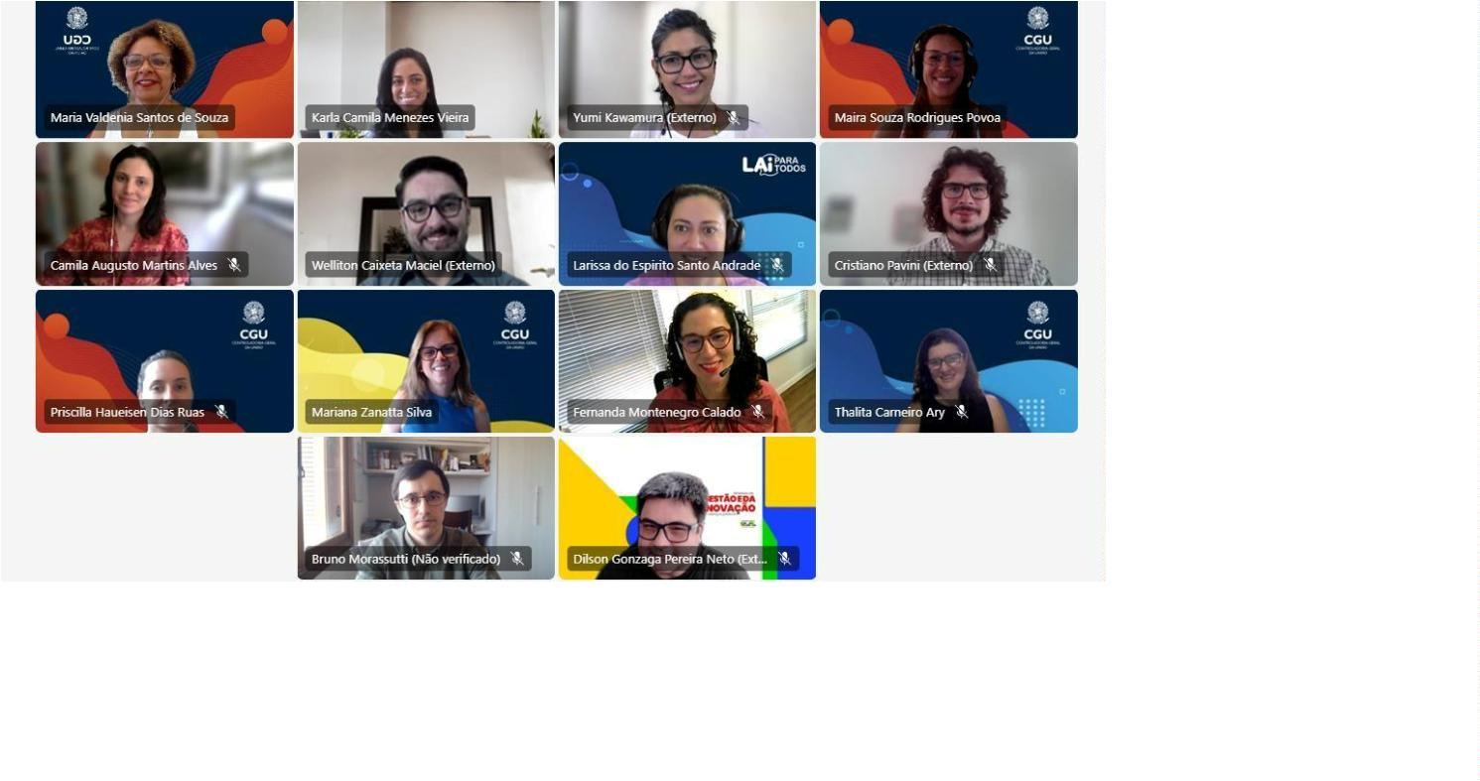

Encaminhamento:
-
Realização de reunião, em outubro/2024, entre a equipe da
DASAI/CGU e a equipe do MGI para definição da descrição do
item.
Marco 12 - Guia de
referência em
transparência ativa
para estados,
municípios e Distrito
Federal
Maio/2026
Junho/2027
CGU/SIP*
Observações sobre o marco:
Não foram tratadas questões relativas ao marco
Marco 13 -
CGU/SIP*
SNDS – SG/PR
OPS
Transparência
Brasil
Observações sobre o marco:
Campanha sobre
acesso à informação,
transparência e
cidadania
No âmbito da Rede houve a realização de uma campanha em
redes sociais, voltada ao dia Internacional de Acesso à
Informação. A ideia é que o marco seja constituído por diversas
campanhas que ocorram ao longo do período de execução do
Plano – até junho de 2027.
Artigo 19
CNMP
Encaminhamento:
-
Reunir, ainda em 2024, os diversos atores para estruturar as
ações do marco, constituindo um Plano de Comunicação
conjunto, envolvendo as assessorias de comunicação dos
diferentes órgãos e organizações.
*Coordenadores do marco.

